Gouden koetsen en een heilige zalving: dit moet u weten over de kroning van koning Charles op zaterdag 6 mei 2023)

door Margot Degraeve

Hoe zal de ceremonie verlopen?
Koning Charles en koningin Camilla zullen zich in processie naar Westminster Abbey begeven, en de aartsbisschop van Canterbury, Justin Welby, zal daar de ceremonie in goede banen leiden. Bij aankomst zal Charles plaatsnemen op The Coronation Chair, een zevenhonderd jaar oude stoel. Na de voorstelling van de koning aan ‘het volk’, dat ‘God save the King’ zal roepen, volgen een eedaflegging en een zalving met heilige olie. Die zalving wordt beschouwd als het meest gewijde deel van de ceremonie en wordt niet gefilmd. Na de zalving wordt de koning gekleed in kroningsgewaden zoals The Supertunica.
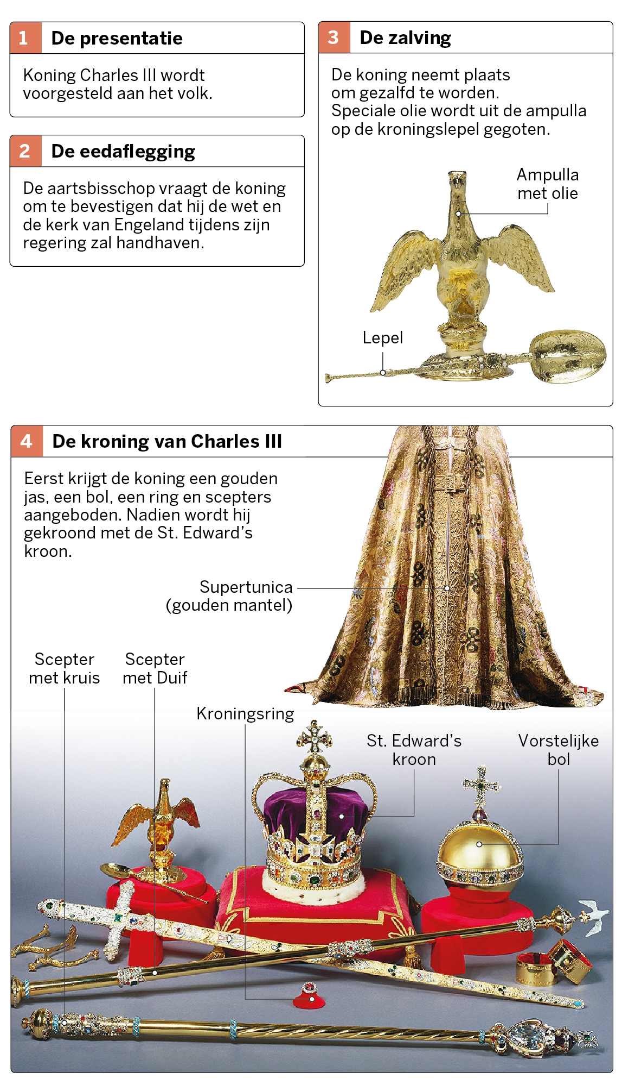
Vervolgens worden hem kroonjuwelen overhandigd, waaronder scepters en de kroningsring. Het absolute pronkstuk is de met 444 edelstenen versierde Sint-Edwardskroon die hij zal opzetten vlak voor hij de troon bestijgt. Terwijl het traditioneel prinsen en heren van hoge adel zijn die hun respect voor de koning kunnen betuigen, zal dit keer uitsluitend prins William voor de koning knielen. De rol van de edellieden komt nu toe aan het gewone publiek, dat wordt uitgenodigd om, indien gewenst, trouw te zweren aan Charles.
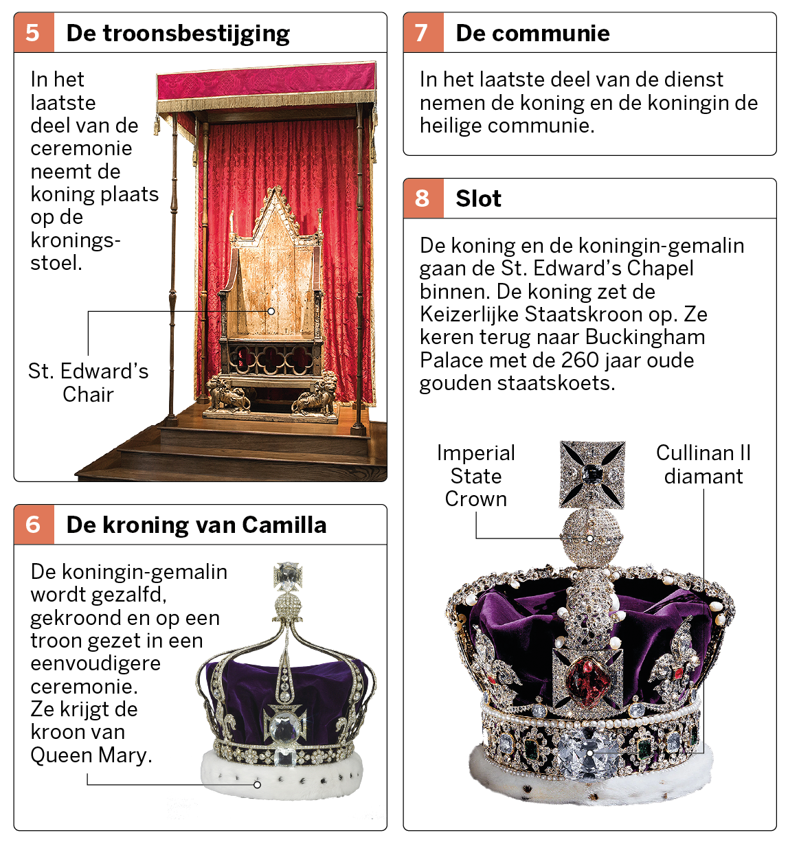
Volgens de traditie heeft de koning tijdens de huldiging enkele Pages of Honour – dat zijn personen die een ceremoniële functie vervullen op evenementen als deze. Naar alle waarschijnlijkheid zal prins George, zoon van prins William en prinses Kate, de rol van Page of Honour toegewezen krijgen. Hij moet dan de lange sleep van het gewaad van de koning dragen wanneer die door het kerkschip van Westminster Abbey wandelt.
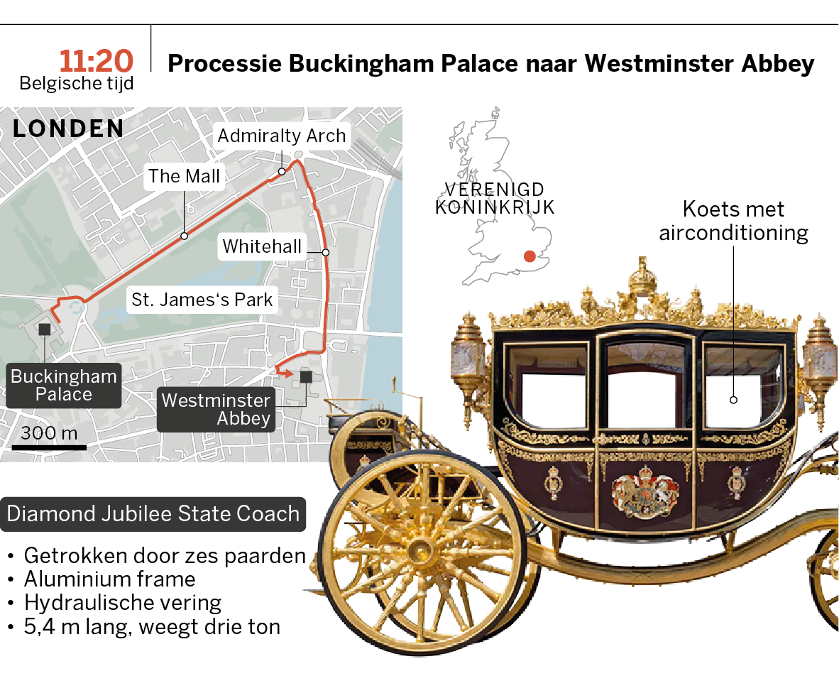
De processies tussen Buckingham Palace en Westminster Abbey
Zowel voor als na de ceremonie is er een optocht. Rond 11.20 uur Belgische tijd vertrekt de stoet uit Buckingham Palace. Onder begeleiding van de Household Cavalry, de ceremoniële lijfwachten van de koning, zal Charles de weg naar Westminster Abbey afleggen. Dat doet hij in de Diamond Jubilee State Coach, een koets die werd gemaakt ter gelegenheid van het zestigjarige troonjubileum van koningin Elizabeth in 2012.
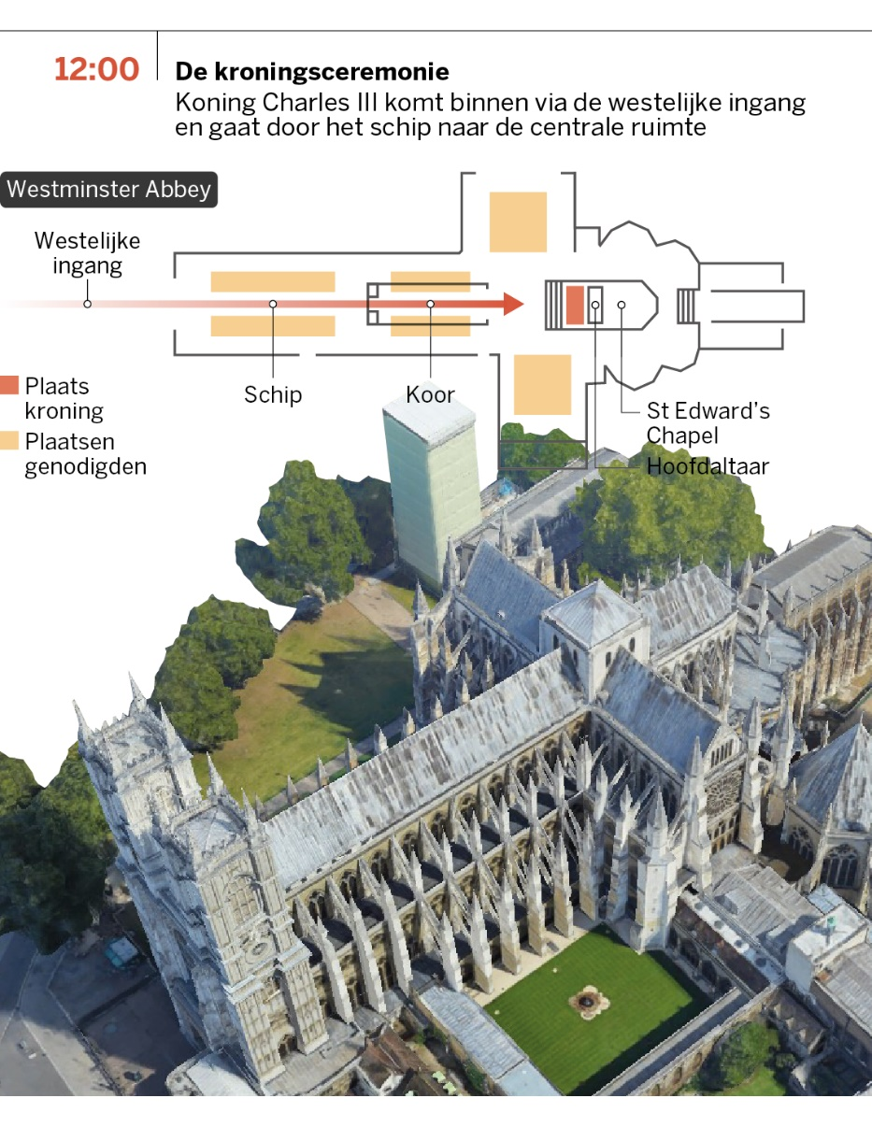
Na de ceremonie, omstreeks 14 uur Belgische tijd, keren koning Charles en koningin Camilla in de koets terug naar Buckingham Palace. Strijdkrachten uit het Gemenebest, troepen van de Britse krijgsmacht en lijfwachten van het koningspaar zullen zich bij de stoet voegen. Eenmaal in Buckingham Palace zal het koningspaar vanop het balkon het volk toewuiven. Prins William en prinses Kate zullen hen daarbij bijstaan.
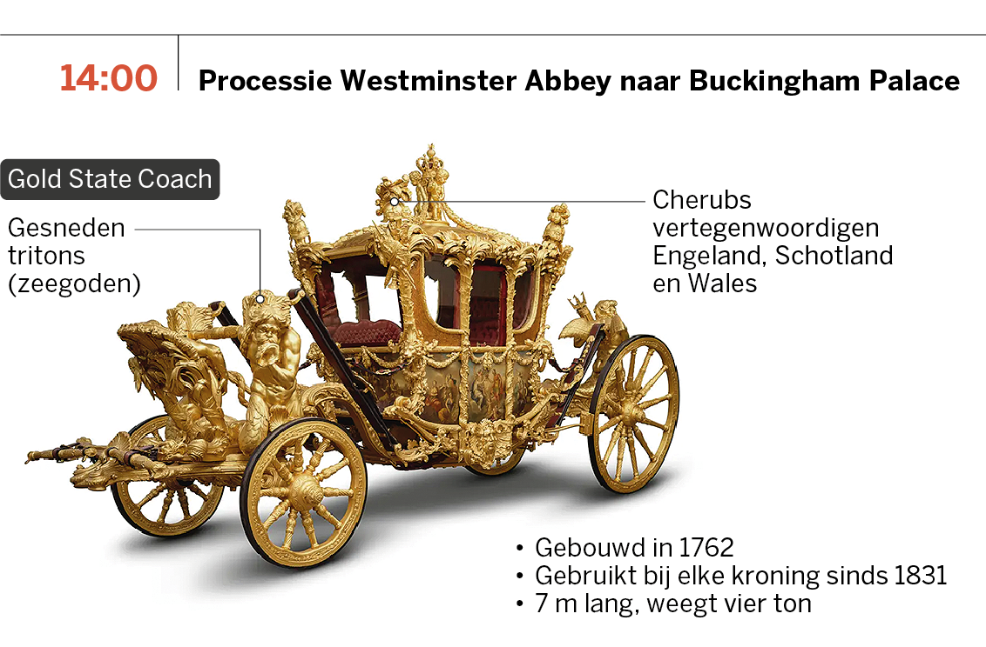
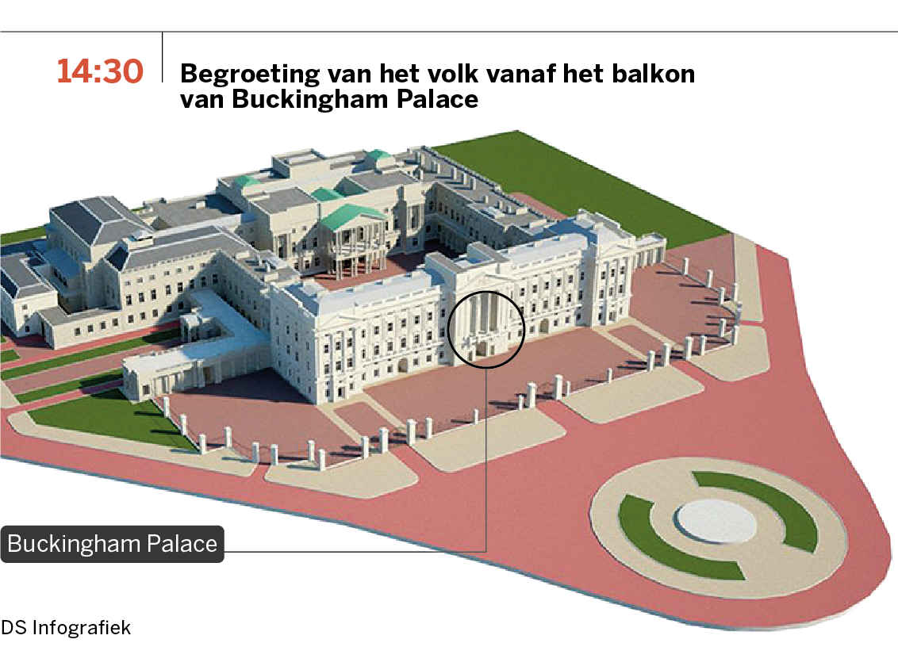
De optochten zijn minder uitgebreid dan bij de kroning van koningin Elizabeth in 1953. Dat komt doordat andere koninklijke families en eerste ministers van het Gemenebest niet zullen meelopen. Toch omschrijft de Britse minister van Veiligheid de kroning als ‘een van de grootste veiligheidsoperaties’ van de afgelopen jaren. Verspreid over de hele route moeten 1.000 militairen en 29.000 politieagenten de veiligheid van alle aanwezigen garanderen.
Wie is welkom en wie niet?
Ongeveer 2.000 genodigden zullen de kroning in Westminster Abbey mogen meebeleven. Naaste familie komt daarbij op de eerste plaats. Prins William en zijn vrouw prinses Kate zullen de ceremonie bijwonen, net als Charles’ beide broers (Edward, hertog van Edinburgh, en Andrew, hertog van York) en zijn zus (prinses Anne). Over de aanwezigheid van de kinderen van Camilla is nog niets bekend. Wel zullen de kleinkinderen van zowel de koning als de koningin een plaats in de kerk toegewezen krijgen.
Na veel speculatie bevestigde prins Harry dat hij naar Londen komt voor deze feestelijke gebeurtenis. Zijn vrouw Meghan en hun kinderen blijven thuis, vermoedelijk omdat de kroning samenvalt met de vierde verjaardag van Archie, de zoon van het koppel. Zoals geweten, verloopt de relatie tussen de Britse koninklijke familie en prins Harry al enige tijd stroef.
Op de gastenlijst staan verder vooral premiers, staatshoofden en buitenlandse royals. Onze koning Filip en koningin Mathilde zullen op zaterdag de kroning bijwonen, kroonprinses Elizabeth is alleen uitgenodigd op de receptie de avond voordien. Ook het Nederlandse koningspaar Willem-Alexander en Máxima zal van de partij zijn. Hun dochters, prinses Beatrix en prinses Amalia, zijn, net als Elizabeth, alleen op de receptie uitgenodigd. De Amerikaanse president Biden geeft verstek en laat zich vertegenwoordigen door zijn echtgenote Jill Biden. Een greep uit de andere aanwezigen: president Macron van Frankrijk, de voorzitter van de Europese Commissie Ursula von der Leyen, de Poolse president Andrzej Duda en de Australische eerste minister Albanese. Die laatste zal vergezeld worden door de Australische zanger Nick Cave. Over de aanwezigheid van andere beroemdheden wordt nog gespeculeerd, maar van singer-songwriter Lionel Richie is de aanwezigheid op de ceremonie bevestigd.
De koning en de koningin nodigden ook 850 Britten uit, als erkenning voor hun bijdragen aan liefdadigheidsinstellingen. Onder hen bevinden zich 450 dragers van de British Empire Medal, die uitgereikt wordt voor een verdienstelijke civiele of militaire prestatie, en 400 jongeren uit groepen die door de koninklijke familie zijn uitgekozen.
Niet uitgenodigd zijn vertegenwoordigers uit Iran, Rusland, Wit-Rusland, Myanmar, Afghanistan, Syrië en Venezuela.
Zijn er nog andere festiviteiten rond de kroning?
Hoewel de kroning slechts enkele uren in beslag neemt, viert het Verenigd Koninkrijk het hele weekend feest. Straatfeesten en theekransjes vinden nu al plaats en het koningshuis roept op om zondagmiddag een kroningslunch te organiseren. Buren en gemeenschappen worden uitgenodigd om samen een Coronation Quiche te eten. Die quiche werd door Charles en Camilla gekozen als ‘het kenmerkende gerecht’ dat bij hun kroning hoort. Het recept circuleerde al eerder op de sociale media.
Op zondagavond vindt in Windsor een concert plaats waar onder andere Take That, Lionel Richie en Katy Perry zullen optreden. Naast hen zal een ‘kroningskoor’ met zangers uit vluchtelingenkoren en lgbti-groepen een act verzorgen. Via een nationale loting werden enkele duizenden mensen geselecteerd die het concert gratis mogen bijwonen. BBC zal de uitzending van het concert verzorgen. Verder zullen iconische plaatsen over het hele land via projecties, drones en lichtinstallaties verlicht worden onder de noemer ‘Lighting up the nation’.
Maandag 8 mei wordt een feestdag voor de Britten. Met de ‘Big Help Out’ wil het koningshuis mensen aanmoedigen om vrijwilligerswerk te doen en zo hun lokale omgeving te ondersteunen.
Is iedereen even enthousiast?
Niettegenstaande de feestvreugde is er ook tegenstand. De antimonarchieclub Republic plant verschillende protesten tijdens de ceremonie. Om hun zichtbaarheid te vergroten, zullen ze gele T-shirts dragen en ‘Not my king’ scanderen. Steen des aanstoots is vooral de ‘eed van het volk’. Tijdens de ceremonie zal het volk tot de koning de woorden richten: ‘Ik zweer dat ik oprechte trouw zal betuigen aan Uwe Majesteit en Uw erfgenamen en opvolgers in overeenstemming met de wet. Zo helpe mij God’. Republic vindt dat in een democratie de koning trouw moet zweren aan het volk, niet omgekeerd.
Uit een rapport van YouGov, een Brits bureau dat aan marktonderzoek doet, blijkt dat 21 procent van de Britten niet gelooft in de meerwaarde van een monarchie. Een van de redenen voor hun tegenstand is de hoge kostprijs van het kroningsfeest. De kosten van de kroning worden immers door de overheid gedragen, wat betekent dat de belastingbetaler ervoor opdraait. Dat ligt gevoelig door de woelige economische periode waar het Verenigd Koninkrijk momenteel mee kampt.
Experts schatten dat het feestweekend omgerekend zo’n 91 miljoen euro zal kosten, al is er geen officiële bron die dat bedrag bevestigt. De kroning is volgens hen de investering waard, omdat toerisme en horeca vermoedelijk zullen floreren rond deze koninklijke hoogdagen.
Hoe verschilt de kroning met die van koningin Elizabeth in 1953?
Het meest opvallende verschil met de kroning van koningin Elizabeth in 1953 is het aantal genodigden. De koningin nodigde toen 8.800 gasten uit, waardoor in Westminster Abbey tijdelijk balkons bijgebouwd werden om meer zitplaatsen te creëren. Charles doet het met zo’n 6.500 gasten minder.
Verder zal zowel de processies als de ceremonie korter zijn. De kerkdienst van koningin Elizabeth duurde meer dan drie uur, voor die van Charles wordt op ruim een uur gerekend. Kleinere verschillen met de tijd van Elizabeth: de koning zal hardop bidden, de aanwezigheid van vrouwelijke geestelijken en vertegenwoordigers van andere religies, en de hulde van het volk aan de koning tijdens de ceremonie.

